Pielikums Nr.1.

Madonas novada pašvaldības domes

25.02.2021. lēmumam Nr.83

(prot.Nr.5, 8.p.)

**Grafiskais pielikums nekustamā īpašuma “Leitāni” sadalīšanai**

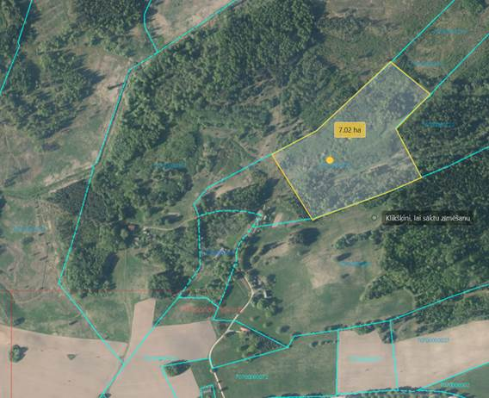  
Datu avots: <https://topografija.lv/> 2021. gada informācija

*Shēmā norādītās platības precizējamas zemes ierīcības projekta izstrādes gaitā.

Projektētā zemes vienība

Zemes vienības robeža